Департамент образования и науки города Москвы

Государственное бюджетное профессиональное образовательное учреждение

города Москвы

**«КОЛЛЕДЖ ЖЕЛЕЗНОДОРОЖНОГО И ГОРОДСКОГО ТРАНСПОРТА»**

**КУРСОВОЙ ПРОЕКТ**

На тему: Разработка базы данных «Банкоматы» для анализа операций обналичивания денег клиентами в банкоматах различных банков

По предмету: МДК 11.01 Технология разработки и защиты баз данных

специальность: 09.02.07 Информационные системы и программирование

Курс 2 группа 4ИС3010

**Выполнил студент: Проверил преподаватель:**

Федотов Виктор Викторович Кроттер Андрей Викторович

Москва

2022

Содержание

Содержание 2

Введение 3

1 Теоретическая часть 4

1.1 Описание предметной области 4

1.2 Постановка задачи 5

2 Практическая часть 14

2.1 Разработка функциональной модели 14

2.2 Инфологическое проектирование 16

2.3 Логическое проектирование 18

2.4 Физическое проектирование 20

2.5 Формирование запросов и отчётов 21

2.6 Разработка интерфейса. Создание экранных форм. 23

Заключение 26

Список использованных источников 27

Приложения 28

Введение

Актуальность данной темы заключается в том, что в условиях постоянного обмена информации в банковской области требуется где-то хранить. От метода хранения информации зависит эффективность поиска по данным и скорость их обработки. Если персонал банковской области будет обрабатывать данные из различных источников разных форматов, то велика вероятность ошибок при обработке данных, а также вероятность потери данных.

Целью данной курсовой работы является разработка базы данных для улучшения эффективности обработки информации об операциях обналичивания денежных средств в банковской системе, производимых в банкоматах.

Объектом исследования данной курсовой работы является безымянная банковская система в которой происходит постоянный обмен информацией о банковских операциях.

При написании работы были использованы источники:

* Официальный сайт Microsoft (www.microsoft.com) – подраздел данного источника в сети интернет является справочником по базам данных и программе MS Access.
* SQL для хранения, обработки и анализа данных (Владимир Туманов, Булат Гайфуллин) – краткий справочник по языку обращения к базам данных SQL.
* Базы данных. Проектирование, программирование, управление и администрирование (В.К. Волк) – справочник по проектированию баз данных.
* Краткий справочник по SQL (metanit.com) – краткий справочник по языку SQL.
* Логический анализ данных (В.А.Дюк) – учебник по логическому анализу, который можно применять к базам данных.

1. Теоретическая часть
   1. Описание предметной области

Существует несколько кредитных организаций, объединённых в одну банковскую систему. Банковская система – это совокупность нескольких банков и других кредитных учреждений. Каждое из кредитных учреждений собирает данные о операциях своих клиентов для их последующего анализа и создания статистики.

Многие банковские системы работают таким образом, что операции производятся в специальный терминалах, именуемых банкоматами.

Банкоматы – это специальное устройства для сбора и выдачи наличных денежных средств. Каждое такое устройство имеет связь с банком, через которую в банк поступает некоторая информация о сумме снятых денежных средств и пользователе банкомата.

Каждый пользователь банкомата имеет уникальную карточку клиента банка, которая регистрируется в отделении банка и позволяет совершать операции с банкоматами и позволяет идентифицировать пользователя, который в данный момент производит операцию с банкоматом.

Операция в независимости от типа может иметь комиссию при условии того, что операция проводится в банкомате пользователем, который регистрировал свою карточку клиента в банке, к которому не относится банкомат.

Когда информация о произведённой операции передаётся в центральный банк, то она анализируется специальными сотрудниками, каждый отдел сотрудников занимается анализом своих данных, которые затем вручную заполняют отчёты.

Чтобы анализировать данные она собирается последовательно, после чего распределяется между отделами и структурируется. Такой процесс занимает достаточно большое количество времени и материальных ресурсов, таких, как бумага. В случае, если нужно анализировать данные, то придётся делать проверку всех файлов и документов, в которых хранится информация.

* 1. Постановка задачи

Чтобы избежать проблем с эффективностью обработки информации, которая поступает с банкоматов и повышенной траты материальных ресурсов, можно использовать базы данных.

База данных – это структурированное хранилище данных, которая может содержать данные в виде разделённой информации, которую можно использовать для обработки любых данных.

В случае с данной проблемой банковской системы преимущество использования баз данных, заключается в повышенной эффективности обработки и анализа операций. База данных способна принимать данные не только в ручном, но и в автоматическом режиме в случае подключения базы данных к системе, которая получает данные с банкоматов.

База данных будет проектироваться в СУБД MS Access, которая позволяет не только хранить данные структурированной, но и формировать отчёты в удобном для пользователя виде, которые можно распечатать в случае необходимости.

Каждый отчет может быть создан на основе как целой таблицы, так и отдельного запроса. Запросы в базы данных занимаются обработкой базы данных. Существуют такие операции, как выборка, удаление, изменение, добавление данных. Фактическая задача запроса – это действие с данными.

В данной базе данных должна содержаться информация, которая позволит анализировать операции с банкоматами, сюда можно информацию об операциях, которая включает в себя тип операции, конечную сумму операции, выданную пользователю, наличие комиссии (да или нет), указание валюты операции и даты совершения. Именно эти данные подвергаются анализу со стороны работников банковской системы.

Помимо информации об операциях нужно хранить так же информацию о банкоматах, чтобы можно было разделить операции по конкретным банкоматам.

Соответственно, банкоматы принадлежат какому-то банку, нужно хранить какую-то информацию о банках, которая позволит идентифицировать банк в базе данных.

Банк, как и банкомат имеет физическое расположение, хранить адреса так же можно для поиска уникальных идентификаторов банков и банкоматов для ускорения поиска в базе данных.

При проектировании базы данных следует учитывать следующее:

* Каждый банк имеет множество банкоматов.
* Банкомат может быть закреплён только за одним банком.
* Банкомат может находиться как в банке, так и вне его.
* Банкомат может совершать операции в нескольких валютах.
* Банкомат может выполнять несколько типов операций.
  + 1. Запросы базы данных

Для того, чтобы упростить анализ операций в базе данных нужно иметь доступ к конкретным данным по запросам. В качестве аналитических запросов могут понадобится следующие:

* Операции банкомата за промежуток – это запрос, который возвращает несколько записей, состоящих из кода банкомата, кода карты клиента, даты совершения операции, наличии комиссии (да или нет), сумму выдачи денежных средств, наименование валюты в которой была совершена операция, уникальный идентификатор операции. Параметры, требуемые от пользователя – код банкомата, а также две даты, между которыми требуется собирать информацию. Цель запроса – отбрасывание ненужных записей, создание на основе него отчёта.
* Операции банкоматов за промежуток – это запрос, который возвращает несколько записей, состоящих из кода банкомата, кода операции, кода карты клиента, даты совершения операции, наличия комиссии (да или нет), сумму выдачи денежных средств клиенту, а также наименование валюты, в которой совершалась операция, и тип операции. Данный запрос отличается от предыдущего только тем, что возвращает данные не конкретного банкомата, а всех банкоматов за определенный промежуток времени. Не требует ввод кода банкомата. Не используется в отчётах, данные выводятся на форму. Цель запроса – выбор данных между двумя датами.
* Операции банкоматов за промежуток в валюте – это простой запрос, который отличается от предыдущего тем, что добавляется возможность фильтровать данные по валюте, в которой производится операция. Не используется в отчётах, данные выводятся на форму. Цель запроса – выбор данных по валюте операции.
* Операции банкоматов за промежуток, где сумма выдачи – это запрос, который возвращает все данные запроса “Операции банкоматов за промежуток”, которые больше количества денежных средств, которое вводит пользователь. Принимает на вход даты от какой собирать информацию и до какой, а также ввод суммы от пользователя. Не используется в отчётах, данные выводятся на форму. Цель запроса – выбор данных по количеству денежных средств, выданных пользователю.
* Операции за промежуток определённого типа – это запрос, возвращающий несколько записей, состоящих из кода банкомата, кода карты клиента, даты совершения операции, наличии комиссии (да или нет), сумму выдачи денежных средств, наименование валюты в которой была совершена операция, уникальный идентификатор операции. Требует ввода двух дат, одна из которых является начальной, а другая конечной. Поиск осуществляется между датами, а также пользователь должен ввести наименование совершаемой операции записи которой собирается получить. Цель запроса – это выбор операций, которые превышают определённую сумму выдачи денежных средств.
* Операции за промежуток, сумма – это запрос, возвращающий несколько записей, состоящих из кода банкомата, кода карты клиента, даты совершения операции, наличии комиссии (да или нет), сумму выдачи денежных средств, наименование валюты в которой была совершена операция, уникальный идентификатор операции. Позволяет выбрать тип операции, который требует пользователь, а также возвращает сумму выдачи всех банкоматов. Цель запроса – это выбор из списка операций, которые превышают определённую сумму выдачи денежных средств.
* Операции клиента за промежуток – запрос, созданный специально для вывода информации на отчёт. Возвращает код банкомата, в котором была совершена операция, дату совершения операции, наличии комиссии (да или нет), сумму выдачи клиенту, наименование выданной валюты, название операции со счетом. Требует ввод даты начала и конца сбора записей, а также код клиента. Цель запроса – это выбор операций определённого клиента из общего списка операций.
* Поиск банка по названию и адресу – вспомогательный запрос, который возвращает код банка в системе. При этом на ввод требуется точное название банка и его расположение, которое включает в себя страну, область, город, округ, улицу, дом, корпус. Цель запроса – поиск в базе данных кода банка.
* Поиск банкомата по адресу – запрос, выводящий несколько банкоматов, расположенных по выбранному адресу. Требует ввод адреса, включающего в себя область, город, округ, улицу, дом, корпус), возвращает при этом сам адрес и код банкомата. Цель запроса – поиск в базе данных кода банкомата.
* Поиск клиента – запрос, который получает серию и номер паспорта клиента и возвращает его уникальный идентификатор в системе (номер карты). Цель запроса – поиск кода клиента в базе данных.
  + 1. Формы базы данных

Формы внутри баз данных существуют для удобной работы с базой данных, они могут использоваться для удобного ввода данных в запросы или редактирования таблиц в целом. Каждая форма может содержать свои элементы ввода и вывода данных, свою логику обработки. Например, возможно сделать заполнение отчёта через ввод данных на форме.

Формы могут быть использованы не только для ввода данных, но и для выбора их из списка. В целом формы – это окно с интерактивными элементами, которое является точкой безопасного и удобного использования базы данных пользователем.

База данных для анализа операций с денежными средствами должна содержать следующие формы:

* Ввод адресов – форма, которая используется для ввода и редактирования общих адресов в базе данных. Нужен для ввода адресов различных местоположений. Должна содержать в себе кнопку удаления и сохранения записей.
* Ввод банков – форма, используемая для ввода и редактирования информации о банках-участниках банковской системы. Должна содержать в себе кнопку удаления и сохранения записей.
* Ввод банкоматов – форма, которая используется для ввода и редактирования информации о банкоматах. Должна содержать в себе кнопку удаления и сохранения записей.
* Ввод валют – форма, используемая для ввода валют, в которых может быть совершена операция. Должна содержать в себе кнопку удаления и сохранения записей.
* Ввод клиентов – форма, для ввода и редактирования клиентов в базу данных при регистрации карт для работы с банкоматами.
* Ввод типов операции, форма для ввода и редактирования типов операций над денежными средствами. Должна содержать в себе кнопку удаления и сохранения записей.
* Отчёты о банкоматах – форма, которая является главной для создания отчётов. На ней должен быть фильтр по датам в базе данных, форма должна выводить данные об операциях, которые можно фильтровать по дате, валюте в которой проведена операция, сумме, которая превышает определённый размер, типу (обналичивание, добавление) совершенной операции, а также возможность выбрать операции определённого клиента в базе данных.
  + 1. Отчёты базы данных

Отчёты используются в базе данных, как лёгкий способ получения информации в определённом виде. Отчёт может быть создан, как на основе целой таблицы, так и на основе запроса. Отчёт сам по себе может быть спроектирован в базе данных в произвольном формате. Каждый отчёт может иметь интерактивные элементы и возможность печати на бумагу. Пример внешнего вида отчёта показан на рисунке 1.

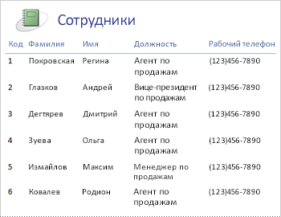

Рисунок – Пример внешнего вида отчёта

В данной базе данных нужно создать следующие отчёты:

* Операции банкомата за промежуток, так как может потребоваться проанализировать данные с конкретного банкомата и распечатать – данный отчёт собирает в себе данные запроса операции банкомата за промежуток и формирует лист с группировкой операций по месяцам проведения в рамках двух дат, введённых пользователем. Отчёт должен иметь в себе такие данные как код карты (номер пользователя в системе), дата совершения операции, сумма выдачи денежных средств, наименование валюты в которых выданы денежные средства, наименование операции которая проводилась над денежными средствами. Так же данный отчёт должен выводить сколько всего денежных средств выдал банкомат за месяц, текущую дату создания отчёта, количество страниц отчёта, если таковых больше, чем одна и сумму выдачи банкоматом за всё время в рамках, указанных пользователем. Внешний вид отчёта представлен на рисунке 2.

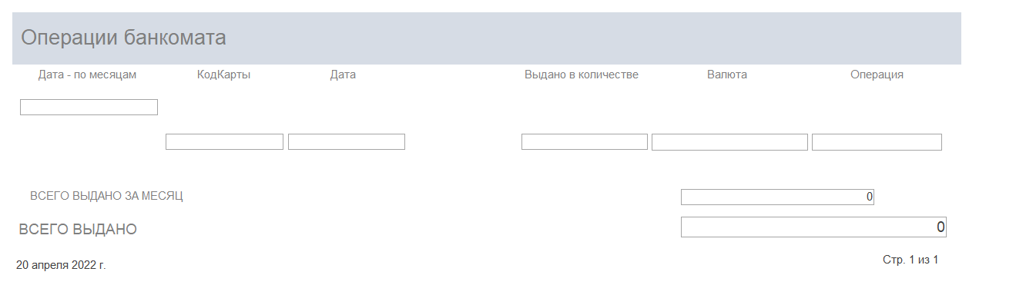

Рисунок 2 – Модель отчёта операции банкомата

* Операции клиента за промежуток – этот отчёт выводит данные об операциях конкретного клиента в различных банкоматах, собранных запросом операции клиента. Для формирования отчёта пользователь базы данных должен ввести код клиента. Данный отчёт должен выводить код банкомата, дата совершения операции, комиссию, которая рассчитывается, как 5% от суммы выдачи клиенту в том случае, если клиент зарегистрирован в другом банке, а также наименование валюты, название операции. Внешний вид отчёта представлен на рисунке 3.

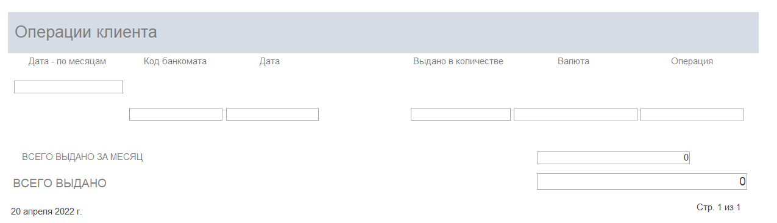

Рисунок 3 – Модель отчёта операции клиента

* + 1. Программа разработки

По условию поставленной задачи база данных должна быть спроектирована для системы управления базами данных MS Access. Данная СУБД создана компанией Microsoft в ноябре 1992 года для упрощённой обработки данных пользователя. В данный момент времени данная СУБД обладает возможностью работы с данными, которые требуются для решения данной проблемы. Она обладает возможностью выбора данных по каким-то критериям, имеет специальный интерфейс пользователя, позволяющий избегать ошибок при заполнении, делать выбор данных из списков, вставлять картинки, проектировать интерфейс визуально.

Microsoft Access – легко редактируемая СУБД, созданная преимущественно для работы в монопольном режиме. Данная СУБД будет использоваться для разработки данной базы, так как позволяет выполнить поставленную задачу. Интерфейс данной программы находится на рисунке 3.

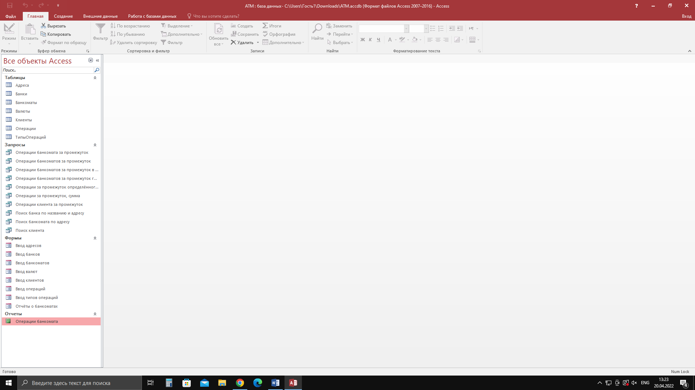

Рисунок 3 - Интерфейс пользователя программы MS Access

1. Практическая часть
   1. Разработка функциональной модели

Разработка функциональной модели – это один из процессов проектирования базы данных, который предполагает описание информации, хранящейся в базе данных.

Чтобы создать функциональную модель нужно проанализировать задачу и описать основную информацию, которая нужна для анализа и обработки данных, поступающих с банкоматов, определение наличия и расчёта комиссии при обналичивании денежных средств, а также различную дополнительную информацию.

* + 1. Информация об операциях

Так как основная задача базы данных – это анализ операций обналичивания денежных средств с банкоматов, то и информация, на которой базируется данная система должна быть об операциях банкоматов.

Любая операция в банкомате – это прежде всего операция с каким-то количеством денежных средств. Количество и будет являться основными данными при анализе.

В банкоматах проводятся различные операции, а не только операции обналичивания денежных средств, поэтому база данных должна хранить в себе информацию о типах операций.

Чтобы проанализировать данные с операциями не будет достаточно лишь типа операции и суммы, выданный денежных средств. Для эффективного анализа может понадобится возможность выбора информации за конкретный промежуток времени или в конкретное время. Поэтому нужно сохранять данные о дате и времени совершения операции.

Операция может проводиться не только в рублях, но и в другой валюте. Чтобы не допустить некорректного анализа нужно будет также хранить информацию о валюте, в которой была произведена операция.

Согласно механизму работы данной банковской системы, в каждой операции также должна быть информация о наличии комиссии.

Каждая из операций имеет уникальный идентификатор и с указанием какой карты была произведена операция и какой банкомат её проводил.

* + 1. Информация о банкоматах

Каждая операция производится с использованием банкомата. Соответственно для более правильного анализа мы должны сохранять информацию о банкоматах.

Так как для анализа операций не так важно какие свойства и составляющие будет иметь банкомат, достаточно хранить данные о местоположении банкомата.

Каждый банкомат должен иметь свой уникальный идентификатор.

* + 1. Информация о банках

Чтобы определить наличие комиссии в операции, нужно понять какому банку принадлежит банкомат, поэтому мы должны хранить информацию о банках.

Для определения будет достаточно уникального идентификатора банка в системе, но для обработки данных нужно будет вести основную информацию о банке. Такой информацией будет выступать название банка и его адрес. Всё это дополнительная информация, но она не будет занимать много места в базе данных, так как фактическое количество банков-участников в банковской системе не велико.

* + 1. Информация о клиентах

Каждая операция относится к конкретному клиенту банка. Хранение информации о клиентах банка, которые используют систему безналичной оплаты позволяет делать отчёты об операциях конкретного клиента.

О клиенте должны храниться базовые данные, такие как паспортная информация (имя, фамилия, отчество, номер карты), а также код банка, к которому привязана карта. Данная информация преимущественно нужна для отчетов и выборки операций определённых клиентов.

* 1. Инфологическое проектирование

Следующий процесс разработки базы данных – это инфологическое проектирование. Оно предполагает структурирование информации на некие группы данных (сущности) и их атрибуты (части сущностей, которые имеют данные определённого типа внутри) в базе данных таким образом, чтобы можно было максимально эффективно работать с базой данных.

Помимо основной информации сущность должна иметь дополнительную информацию для обеспечения связей между сущностями при логическом проектировании.

Можно выделить несколько групп:

* Операции – это основные данные для анализа, которые были получены с банкоматов. Является основной группой для выполнения анализа данных. В группу входят атрибуты: код операции (уникальный код операции), код карты (код клиента или его карточки), код банкомата (идентификатор банкомата в котором была совершена операция), дата (дата совершения операции), комиссия (наличие комиссии, должен быть выбор из вариантов: да, нет), сумма выдачи (сумма, выданная клиенту, либо сумма, которая была полученная от клиента), код валюты (идентификатор валюты), код типа (идентификатор типа операции).
* Валюты, содержит в себе наименование валюты и знак валюты, которые можно использовать в отчётах. Так же использование валют, как сущности позволит без вмешательства разработчиков базы данных добавлять новые валюты при их возможном изменении в банкоматах.
* Банки – это сущность, которая содержит всю основную информацию о банках из базы данных, выделение данной сущности позволяет использовать данные о банках более удобно. Например, найти банк в базе данных по названию. Содержит в себе идентификатор банка, название банка и код адреса.
* Банкоматы – фактически является промежуточной сущностью, которая позволяет анализировать данные более конкретно, например, выбрав только тот банкомат, который требует анализа операций. Хранит в себе только идентификаторы банкомата, адреса и банка.
* Адреса – сущность, которую стоит выделить только для того, чтобы не повторять данные о местоположении, так как по условию задачи банкомат и банк могут находится в одном здании. Данная сущность содержит в себе следующие атрибуты, которые являются элементом полного адреса: страна, город, округ, округ, улица, дом, корпус. И последним атрибутом становится код адреса (уникальный идентификатор адреса), который позволяет указывать адрес, не прибегая к избыточности данных в сущностях банки и банкоматы.
* Клиенты – сущность, выделяемая для хранения минимальных данных для отчётов и запросов в базе данных. В данную сущность входят следующие атрибуты: код карты (уникальный код карты клиента), имя, фамилия, отчество, код банка (идентификатор банка из сущности банки) в котором была совершена регистрация карты клиента, серия паспорта и его номер соответственно. Серия и номер паспорта позволяет определить уникальный идентификатор клиента в базе данных. Имя, фамилия, отчество нужны для формирования отчётов.
* Типы операций – это сущность создана для возможности добавления в базу данных новых операций для вывода их на отчётах. Содержит только код типа (идентификатор типа операции) и название типа.

Каждая из сущностей должна иметь свой уникальный первичный ключ, поэтому все атрибуты, которые имеют наименование, начинающееся с “код”, будут считаться первичными ключами.

Результатом инфологического проектирования будет ER модель. Чтобы спроектировать данную модель нужно выписать сущности и атрибуты в отдельные элементы, схожие с таблицами. В качестве заголовка данных таблиц нужно указать наименование сущности, а содержимым наименования атрибутов. ER модель приведена в приложении В.

* 1. Логическое проектирование

Логическое проектирование – это процесс проектирования базы данных, который предполагает построение логики базы данных. Логическое проектирование предполагает собой представление логической таблицы как объекта реляционной базы данных, описание типов атрибутов, размера полей, а также установка ключевых полей.

Таблица 1 - Сущность “Адреса”

| Атрибут | Ввод | Причина ограничения | Тип данных | Длина | Ключ |
| --- | --- | --- | --- | --- | --- |
| КодАдреса | Да |  | Числовой | 2 147 483 647 | Да |
| Страна | Да | Экономия памяти, нет названия, которое занимает больше. | Текстовый | 25 символов | Нет |
| Область | Да | Экономия памяти, нет названия, которое занимает больше. | Текстовый | 25 символов | Нет |
| Город | Да | Экономия памяти, нет названия, которое занимает больше. | Текстовый | 25 символов | Нет |
| Округ | Да | Экономия памяти, нет названия, которое занимает больше. | Текстовый | 25 символов | Нет |
| Улица | Да | Экономия памяти, нет названия, которое занимает больше. | Текстовый | 25 символов | Нет |
| Дом | Да |  | Числовой | 2 147 483 647 | Нет |
| Корпус | Да |  | Числовой | 2 147 483 647 | Нет |

Таблица 2 - Сущность “Банки”

| Атрибут | Ввод | Причина ограничения | Тип данных | Длина | Ключ |
| --- | --- | --- | --- | --- | --- |
| КодБанка | Да |  | Числовой | 2 147 483 647 | Да |
| НазваниеБанка | Да | Экономия памяти, нет названия, которое занимает больше. | Текстовый | 25 символов | Нет |
| КодАдреса | Да | Экономия памяти, нет названия, которое занимает больше. | Текстовый | 25 символов | Внешний |

Таблица 3 - Сущность “Банкоматы”

| Атрибут | Ввод | Причина ограничения | Тип данных | Длина | Ключ |
| --- | --- | --- | --- | --- | --- |
| КодБанкомата | Да |  | Числовой | 2 147 483 647 | Да |
| КодАдреса | Да |  | Числовой | 2 147 483 647 | Внешний |
| КодБанка | Да |  | Числовой | 2 147 483 647 | Внешний |

Таблица 4 - Сущность “Валюты”

| Атрибут | Ввод | Причина ограничения | Тип данных | Длина | Ключ |
| --- | --- | --- | --- | --- | --- |
| КодВалюты | Да |  | Числовой | 2 147 483 647 | Да |
| Наименование валюты | Да | Экономия памяти, нет наименования, которое занимает больше. | Текстовый | 25 символов | Нет |
| ЗнакВалюты | Да | Нет названий знаков, которые могут быть больше | Текстовый | 25 символов | Нет |

Таблица 5 - Сущность “Операции”

| Атрибут | Ввод | Причина ограничения | Тип данных | Длина | Ключ |
| --- | --- | --- | --- | --- | --- |
| КодОперации | Да |  | Числовой | 2 147 483 647 | Да |
| КодКарты | Да | Экономия памяти, нет наименования, которое занимает больше. | Текстовый | 25 символов | Внешний |
| КодБанкоматы | Да | Нет названий знаков, которые могут быть больше | Текстовый | 25 символов | Внешний |
| Дата | Да |  | Дата и время | Неизвестно | Нет |
| Комиссия | Да | Вариант “нет” занимает не более 3-х символов. | Логический | 3 символа, выбор да или нет | Нет |
| Сумма выдачи | Да |  | Числовой | 2 147 483 647 | Нет |
| КодВалюты | Да |  | Числовой | 2 147 483 647 | Внешний |
| КодТипа | Да |  | Числовой | 2 147 483 647 | Внешний |

Таблица 6 - Сущность “Типы операций”

| Атрибут | Ввод | Причина ограничения | Тип данных | Длина | Ключ |
| --- | --- | --- | --- | --- | --- |
| КодТипа | Да |  | Числовой | 2 147 483 647 | Да |
| НазваниеОперации | Да | Экономия памяти, нет наименования, которое занимает больше. | Текстовый | 25 символов | Нет |

Таблица 7 - Сущность “Клиенты”

| Атрибут | Ввод | Причина ограничения | Тип данных | Длина | Ключ |
| --- | --- | --- | --- | --- | --- |
| КодКарты | Да |  | Числовой | 2 147 483 647 | Да |
| Имя | Да | Экономия памяти, нет наименования, которое занимает больше. | Текстовый | 25 символов | Нет |
| Фамилия | Да | Экономия памяти, нет наименования, которое занимает больше. | Текстовый | 25 символов | Нет |
| Отчество | Нет | Экономия памяти, нет наименования, которое занимает больше. | Текстовый | 25 символов | Нет |
| КодБанка | Да |  | Числовой | 2 147 483 647 | Внешний |
| ДатаРождения | Да |  | Дата и время |  | Нет |
| НомерКарты |  | Экономия памяти, нет кода, который занимает больше. | Текстовый | 25 символов | Нет |

* 1. Физическое проектирование

Разработка базы данных будет проводиться в СУБД MS Access. Данная СУБД подходит для этой задачи и при этом разработка в ней происходит легче, чем в альтернативных СУБД.

Перенос базы данных из логической в реляционную, которой является MS Access происходит в определённой последовательности. Сначала создаются сущности в MS Access они имеют название “таблицы”, затем в данных таблицах создаются атрибуты, которым указываются типы данных и свойства, так же в MS Access необходимо указать необходимые первичные ключи базе атрибутам, которые этого требуют. Внешние ключи не указываются. При переносе данной логической схемы в MS Access стоит учитывать, что все свойства, которые не затронуты остаются стандартными.

После настройки свойств атрибутов производится связывание таблиц в схеме данных – это интерфейс пользователя, в котором пользователь может проводить связи между таблицами и указывать типы обеспечения целостности данных. Указывая целостность данных для данной базы данных, выбирается каскадное удаление связанных полей и каскадное обновление.

Данная база данных имеет лишь небольшие отличия атрибутов от стандартных. Каждое поле, которое указано как числовое в логическом проектировании имеет размер поля в MS Access “Длинное целое”. Каждое текстовое поле имеет размер поля, указанный в логическом проектировании. Все поля, которые обязательны имеют свойство обязательное поле, установленное, как “да” в другом случае “нет”.

После физического проектирования формируются дополнительные элементы, такие как запросы, отчёты и формы.

* 1. Формирование запросов и отчётов

Так как данная база данных формируется больше для анализа, чем для хранения данных, то без запросов нельзя обойтись. На основе запросов должны формироваться отчёты.

* + 1. Запросы

Из постановки задачи собираются следующие запросы

* Операции банкомата за промежуток. Этот запрос обращается к таблицам: операции, типы операций, валюты. Пользователь должен ввести данные через форму: код банкомата, дата начала поиска, дата окончания поиска. Поэтому данный запрос является параметрическим. Исходный код запроса на языке SQL указан на рисунке 1. Схема работы запроса указана в приложении А.
* Операции банкоматов за промежуток. Данный запрос обращается к таблицам: операции, типы операций, валюты. Запрос является параметрическим и перекрёстным. Текст запроса: выбрать код карты, дату. Схема работы указана в приложении А.
* Операции банкомата за промежуток в валюте. Запрос работает таблицей Схема работы указана в приложении А.
* Операции банкомата за промежуток, где сумма выдачи. Схема работы указана в приложении А.
* Операции банкомата, где промежуток определённого типа. Схема работы указана в приложении А.
* Операции за промежуток, сумма. Схема работы указана в приложении А.
* Операции клиента за промежуток. Схема работы указана в приложении А.
* Поиск банка по названию и адреса. Схема работы указана в приложении А.
* Поиск банкомата по адресу. Схема работы указана в приложении А.
* Поиск клиента. Схема работы указана в приложении А.
  + 1. Отчёты

Для реализации отчётов согласно постановке задачи потребуется использовать запросы “Операции банкоматов за промежуток”, “Операции клиента за промежуток”. Каждый отчёт формируется с помощью мастера отчётов, а затем редактируется через инструменты: конструктор и макет.

Для того чтобы реализовать отчёт “Операции банкомата” требуется открыть мастер отчётов, выбрать запрос “Операции банкомата за промежуток” и выбрать все данные, которые получает запрос. Следующий шаг – это выбор представления данных и их группировка. В отчёте не требуется выбирать нестандартный вид представления данных, поэтому в данном шаге выбирается таблица “Операции”, группировка устанавливается в один уровень – по дате с выбором по месяцам. Сортировка данных не устанавливается. Следующий шаг – выбор макета и итоги. Вид макета ступенчатый. В итогах мы указываем сумму по полю “СуммаВыдачи”. В конце мы получаем отчёт, который содержит в себе заголовок с надписью-названием отчёта, верхний колонтитул, содержащий в себе надписи-названия полей для ввода, область данных, в которой выводятся информация из базы данных, а также примечание, содержащее в себе поле для подсчёта количества операций за месяц. Структура получившегося отчёта показана на рисунке 4.

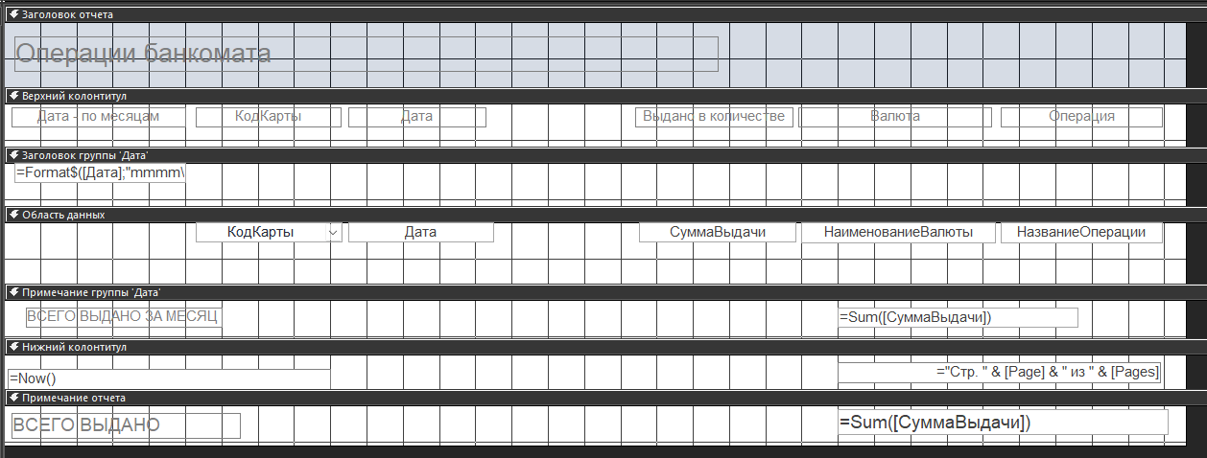

Рисунок 4 – Структура отчёта “Операции банкомата”.

В случае с реализацией отчёта “Операции клиента” проделываются те же действия за исключением выбора другого запроса – “Операции клиента за промежуток”.

* 1. Разработка интерфейса. Создание экранных форм.

Для реализации базы данных потребуется несколько экранных форм. Стоит разделить формы на технические и обычные. Обычными формами будут формы, с которыми может взаимодействовать пользователь базы данных для выполнения анализа, ввода в базу данных. Технические формы созданы для вложения в обычные формы и созданы для вывода информации в таблице, каждая такая форма не может быть отредактирована.

* + 1. Описание главной формы

В качестве формы, которая выступает стартовой при использовании базы данных будет “Главная форма” на ней располагаются кнопки, которые открывают ту или иную форму.

Данная форма построена в виде таблицы. Первый столбец содержит в себе все кнопки, перенаправляющие на кнопки ввода:

* Ввести адрес – открывает форму для ввода адресов “Ввод адресов”.
* Ввести банки – открывает форму для ввода банков “Ввод банков”.
* Ввод банкоматов – открывает форму для ввода банкоматов “Ввод банкоматов”
* Ввести валюты – открывает форму для ввода валюты “Ввод валют”
* Введите клиенты – открывает форму для ввода клиентов “Ввод клиентов”
* Ввод операций – открывает форму для ввода операций для анализа “Ввод операций”.
* Ввод типов операций – открывает форму для ввода типов операций “Ввод типов операций”.

Второй столбец содержит в себе лишь одну кнопку, которая открывает форму для создания отчётов и анализа данных банкоматов “Отчёты о банкоматах”.

* + 1. Формы ввода данных

Формы ввода данных – это формы, созданные непосредственно для добавления просмотра, удаления и добавления новых данных. Данные формы однотипны по своему использованию. Каждая форма имеет заголовок с надписью внутри и область данных с полями. Схемы распределения данных и полей указаны в приложении Б, при этом все распределения однотипны, поэтому показаны лишь несколько форм.

* + 1. Форма для анализа операций банкоматов

Данная форма в этой базе данных имеет название “Отчёты о банкоматах”. Все элементы данной формы располагаются на области данных, которая содержит в себе надписи, поля со списком, листы со вкладками. Схему данных работы формы можно увидеть в приложении Б. Структура форма из конструктора указана на рисунке 5.

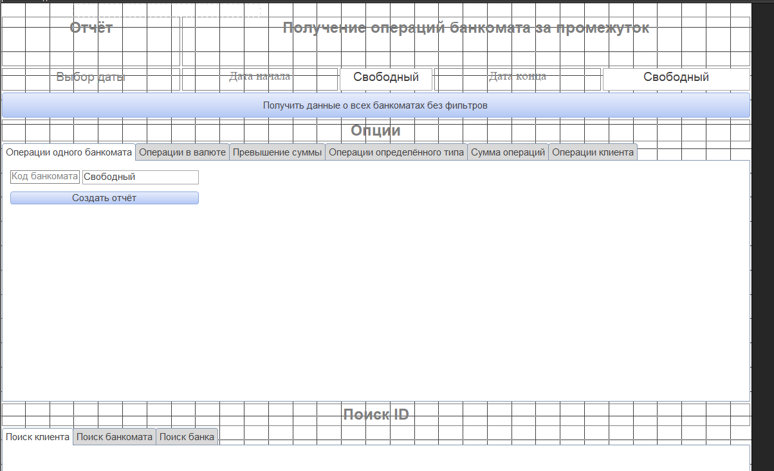 Рисунок 5 – Внешний вид формы “Отчёты о банкоматах”.

Заключение

По итогу данной работы мы получаем готовую базу данных разработанную в СУБД MS Access согласно постановке задачи. Выполнены все поставленные задачи, включая реализацию промежуточных запросов, тем самым упростив работу сотрудникам банковской системы.

Достоинства производимой автоматизации:

* Повышена эффективность обработки данных при использовании базы данных.
* Существенно увеличено качество обработанной информации, путём создания запросов и отчётов.
* Уменьшена трата ресурсов и стоимость распространения данных.

Недостатки производимой автоматизации:

* Поиск конкретных данных проводится недостаточно легко.

Список использованных источников

Научные и учебно-методические издания:

1. SQL для хранения, обработки и анализа данных (Владимир Туманов, Булат Гайфуллин).
2. Базы данных. Проектирование, программирование, управление и администрирование (В.К. Волк).
3. Логический анализ данных (В.А.Дюк).

Ресурсы сети Интернет:

1. Официальный сайт Microsoft (www.microsoft.com)
2. Краткий справочник по SQL (metanit.com)

Приложения

Приложение А

Операции банкомата за промежуток.

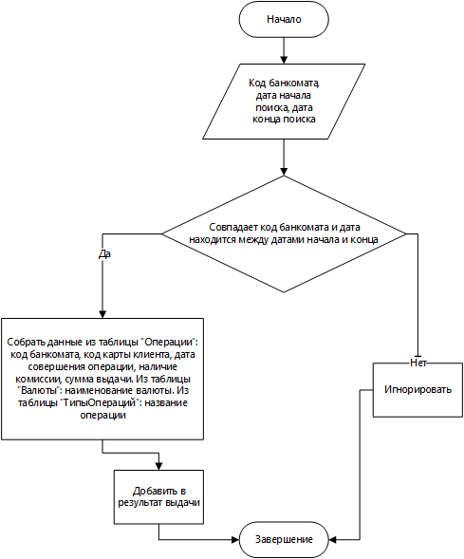

Операции банкоматов за промежуток.

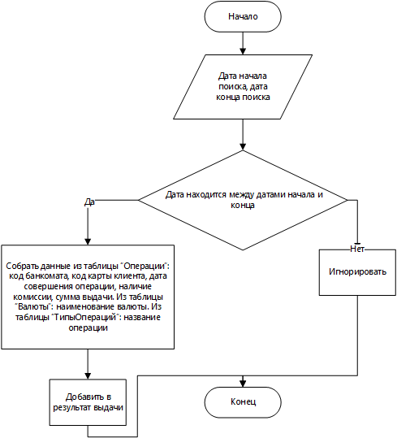

Операции банкоматов за промежуток в валюте.

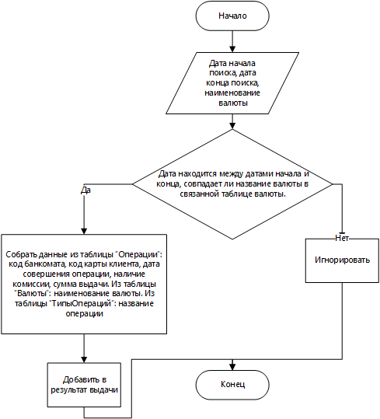

Операции банкомата за промежуток где сумма выдачи.

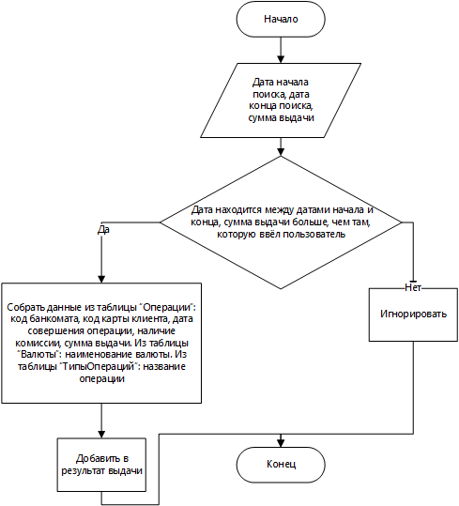

Операции банкомата, где промежуток определённого типа.

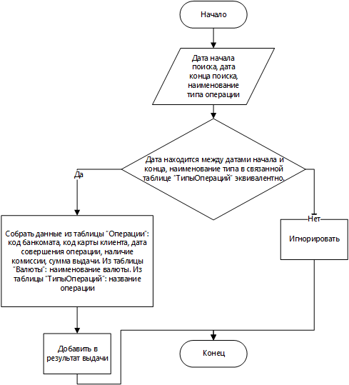

Операции банкомата за промежуток, сумма.

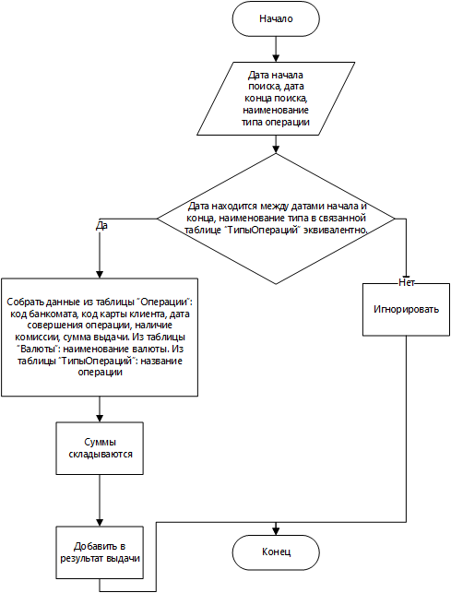

Поиск клиента.

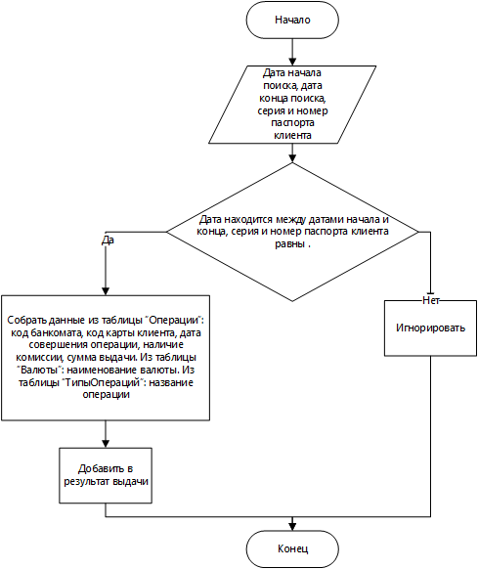

Поиск банкомата.

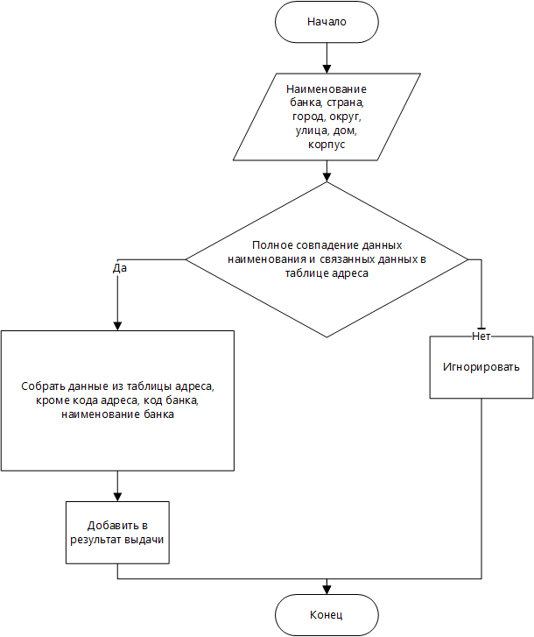

Поиск банкомата по адресу.

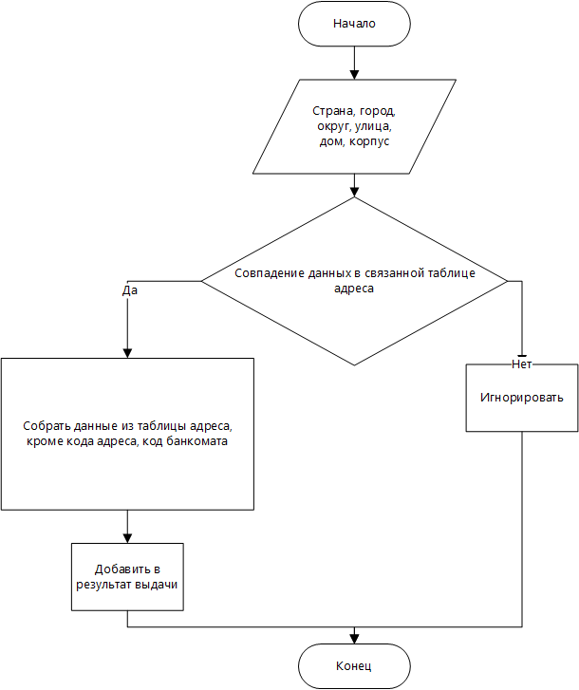

Поиск клиента.

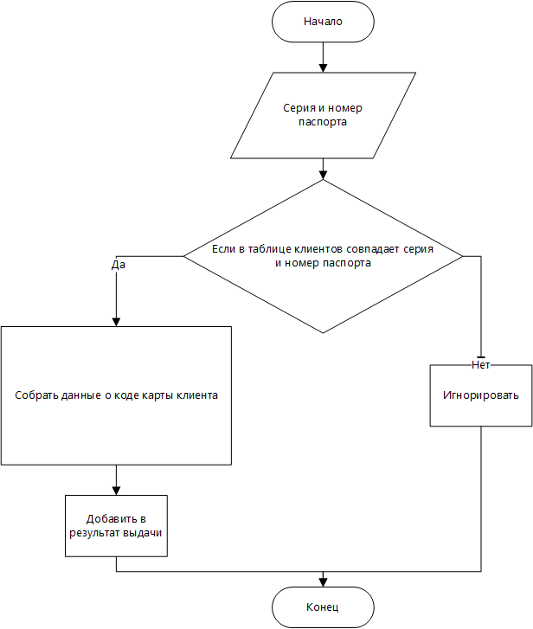

Приложение Б

Схема распределения данных формы “Ввод клиентов”

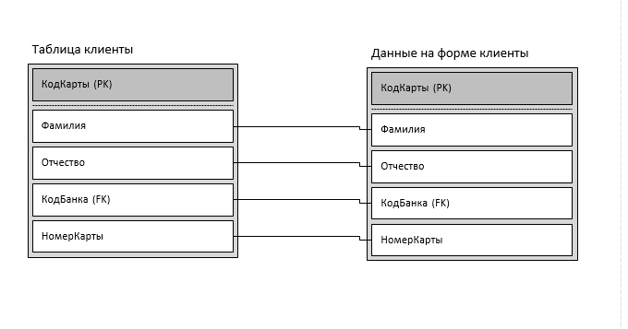

Схема распределения данных формы “Ввод адресов”

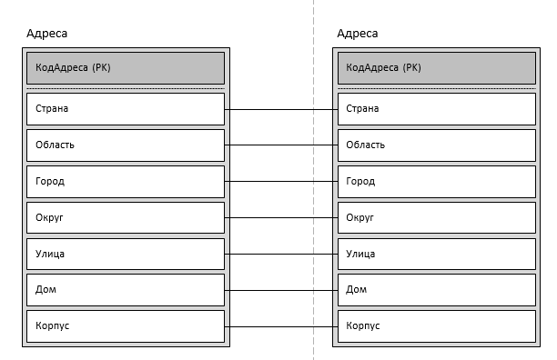

Схема распредеения данных н

Приложение В

ER модель базы данных.

